
Народження Ісаака
Головна думка уроку: Я терпляче чекаю Божих обіцянок, бо Бог завжди виконує свої обіцянки. (Повторюйте цю фразу протягом уроку.)
Біблійна історія: Буття 18:1-15; 21:1-3
Ми допоможемо дітям дізнатись:
* Біблійну історію про народження Ісаака
* Бог дотримався обіцянки дати сина Аврааму
* Бог завджи виконує обіцянки, які дає нам.
План уроку:
* Правила та урок
* Вільний час
* Молитва
* Спів
* Історія
* Вільний час
* Дошка відзнак * Молитва
* Правила

Підготовка та прибирання
Підготовка до рукоділля: Виріжте квадрати з гофрованого паперу 7см х 7см.
Після уроку, будь ласка, покладіть все на свої місця.
Правила та урок
Пройдіться по правилах і поясніть, що за виконання правил, вони отримають стікер в кінці уроку.
Повторіть головну думку уроку 3-5 разів: Я терпляче чекаю Божих обіцянок, бо Бог завжди виконує свої обіцянки.
Вільний час
Поставте таймер на 10 хвилин і поясніть діткам, що зараз вони можуть грати протягом 10 хвилин. Коли вони почують сигнал (продемонструйте сигнал, щоб вони знали, як він звучить), вони повинні все на місця та зібратись за столом для уроку.
Коли діти граються, говоріть з ними про те, що вони роблять, нагадуйте їм про головну думку уроку та шукайте можливості поговорити з ними про Бога та істину.
Молитва
Сядьте за головний стіл та спитайте, чи має хтось особливі потреби, за які вони хочуть молитись. Перед молитвою нагадайте всім про список особливих потреб, які мають діти чи вчитель, також нагадайте дітям подякувати Богу за нашу церкву та час разом. Візьміться по колу за руки, нехай кожен, хто хоче, помолиться, враховуючи вчителя.
Спів
Рекомендовані пісні:
* Єремія 29:13 Шукати будете мене і знайдете
* Михей 4:2 Ходімо і вийдім на гору Господню
* Івана 3:16
Зіграйте історію/Історія з картинками
Покажіть фотографії, поки ви розповідаєте історію.
Бог обіцяв Аврааму багато чудових речей. Бог пообіцяв, що дітей Авраама та дітей його дітей буде більше, ніж зірок на небі! Але дружина Авраама Сара ще ніколи не народжувала дітей. Вони були дуже старі, вони чекали 24 роки, поки здійсниться Божа обітниця, і здавалося неможливим, що у них коли-небудь народиться дитина. Одного разу до Авраама прийшли троє чоловіків. Авраам миттєво підвівся та побіг вітати їх. Він цього не усвідомлював, але двоє з них були ангелами, а третім був Ісус! Авраам сказав їм: “Заходьте! Дозвольте мені принести води, щоб вимити вам ноги. Відпочиньте під деревом, а я принесу їжі. Ви можете поїсти і відпочити, перш ніж продовжувати свою подорож". Чоловіки погодились. Вони їли їжу біля дерева. Потім той, хто був Ісусом, сказав Аврааму: "Наступного року у твоєї дружини Сари буде дитина". Сара була в наметі і чула, як розмовляють чоловіки. Почувши, як вони кажуть, що вона народить дитину, вона засміялася. Яка божевільна думка, що вона, стара жінка, народить дитину! Ісус знав, що Сара сміялася, і він запитав Авраама: "Чому Сара сміється? Чи є щось занадто важке для Господа? Наступного року у Сари буде син" Троє чоловіків пішли і, як Бог обіцяв, Сара завагітніла. Через рік після того, як троє чоловіків відвідали їх, вона народила хлопчика. Бог виконав свою обіцянку, як завжди. Авраам і Сара любили свою особливу дитину і назвали його Ісааком.
Важко бути терплячим і чекати. Бог також пообіцяв Своєму народові, що Він пошле Спасителя - Ісуса. Їм довелося чекати багато-багато років, перш ніж прийшов Ісус. Але Бог виконав Свою обіцянку, і Ісус прийшов на землю. Бог пообіцяв, що кожен, хто вірить в Ісуса і слідує за Ним, буде Божою дитиною, і Він виконує цю обіцянку. Він пообіцяв, що всі Його діти можуть пізнати Його і ходити з Ним, і одного разу побачити Його лицем до лиця на небі. Навіть коли важко чекати Божих обіцянок, ми можемо знати і вірити, що Він завжди виконуватиме Свою обіцянку.
Давайте практикувати наш урок. Я терпляче чекаю Божих обіцянок, бо Бог завжди виконує свої обіцянки.
Вільний час
Дозвольте дітям робити те, що вони хочуть (нагадайте їм про правила), доки служіння не закінчиться. Поясніть, що коли вони почують звук таймера (відтворіть звук ще раз, щоб вони запам’ятали його), вони повинні завершити ігри, повернути все на свої місця і зібратися разом на підлозі.
Вони можуть гратись іграшками, займатись рукоділлям або мати перекус. Коли вони переходять до інших дій, вони повинні прибрати попереднє місце, покласти іграшки на свої місця.
Підготуйте рукоділля та перекус на окремих столах. Щоб займатись рукоділлям або їсти снек, діти повинні сидіти за столом. Не дозволяйте їм забирати щось зі столу.
На столі для перекусу покладіть сік (щоб кожній дитині вистачило по одному, слідкуйте, щоб ніхто не взяв більше), стакани, глечик з водою, дві тарілки з різними видами снеків, маленькі тарілки для дітей, та паперові рушники. Діти повинні мати змогу дістати снеки самостійно. Нічого страшного, якщо вони смітять. Проте, все, що вони намітять, повинні прибрати за собою. Підбадьорьте їх пробувати ще та інколи давайте поради, як не робити безлад.
На столі для рукоділля — розмальовки та рукоділля до сьогоднішнього уроку. Для малювання викладіть зображення розповіді та фломастери. Для сьогоднішнього рукоділля викладіть приклад поробки, арахіс, квадрати з гофрованого паперу, маркери та клей. Наскільки це можливо, дозвольте дітям займатися рукоділлям самостійно; їм потрібна практика для розвитку різних навичок. Допоможіть лише в тому випадку, якщо вони їм справді потрібна допомога; кінцевий продукт не повинен бути ідеальним! Кінцева мета полягає в тому, щоб вони мали немовля, загорнуте в ковдру.
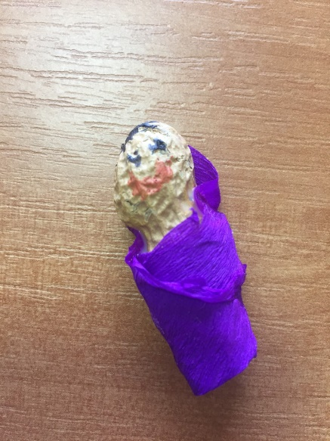
Звертайте увагу на те, коли закінчується служіння. Як тільки ви зрозуміли, що служіння закінчилось, ставте таймер на 1 секунду, щоб він задзвонив, і збирайте всіх дітей на підлозі.
Дошка Відзнак
Дайте стікери дітям які:
присутні
не порушували правила
принесли свої листочки “ Обговорення вдома ”
Кожна дитина, яка зібрала 25 стікерів може обрати приз з коробки.
Молитва
Вчитель молиться, дякує Богу за час, проведений разом і молиться за благословіння для кожної дитини, називаючи кожне ім'я.
Правила
Нагадайте дітям, що правила досі діють (навіть в коридорі та інших кімнатах). Нехай вони назвуть правила та погодяться слідувати ним.

